Hent kontakter til Android telefon
Indhold
Formål 1
Forudsætning 1
Trin for trin vejledning 2
På fejerpro.dk 2
På telefonen 3

Formål
Når en kunde ringer, så bliver det nemmere at se hvem kunden er, da turnummeret vil komme op på telefonen.

Forudsætning
Det kræver rollen Firmaadmin, Mester eller Kontor at kunne ændre brugerens profil i FejerPro og dermed tildele en adgangskode til kontakter på mobil.
For at kunne hente kontakter fra FejerPro til en Android telefon er det nødvendigt at installere programmet DAVX5. DAVX5 kan installeres fra Google Play Butik. I skrivende stund koster det 45 kr.

Trin for trin vejledning

På fejerpro.dk
Forudsætning: Du skal have rollen Mester eller tilsvarende rettigheder.

- Gå til Administration → Brugeradministration (1)
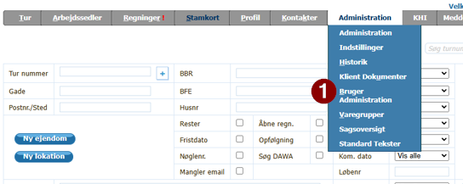
- I brugeradministrationen trykkes på + (2) til højre for brugeren.
- Under Kunder på Mobil (3) vælges telefontype (4) og der angives en adgangskode (5).
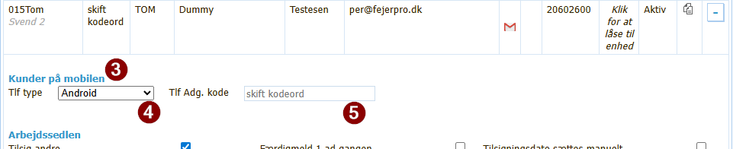
- Tryk på GEM nederst på siden.

På telefonen
- Har du allerede installeret DAVX5, så gå til trin 6.
- Gå i Google Play Butik.
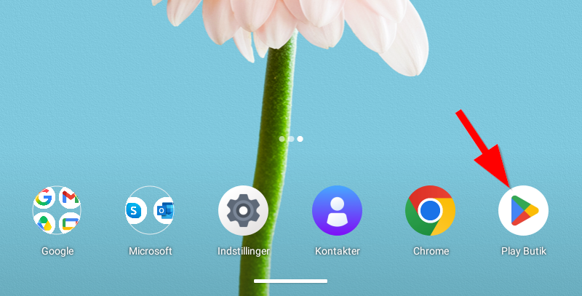
- Søg på DAVX5:
a. Find søg i bunden af skærmen.
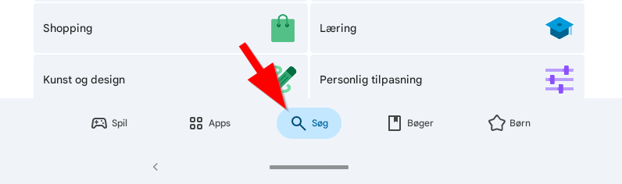
b. Brug søgefeltet øverst på skærmen.
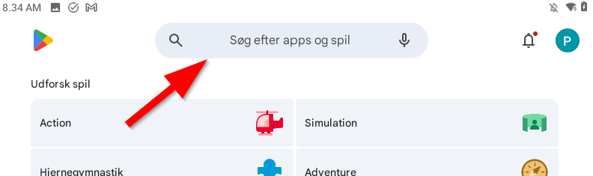
c. Skriv "davx5" og tryk enter eller vælg på listen.
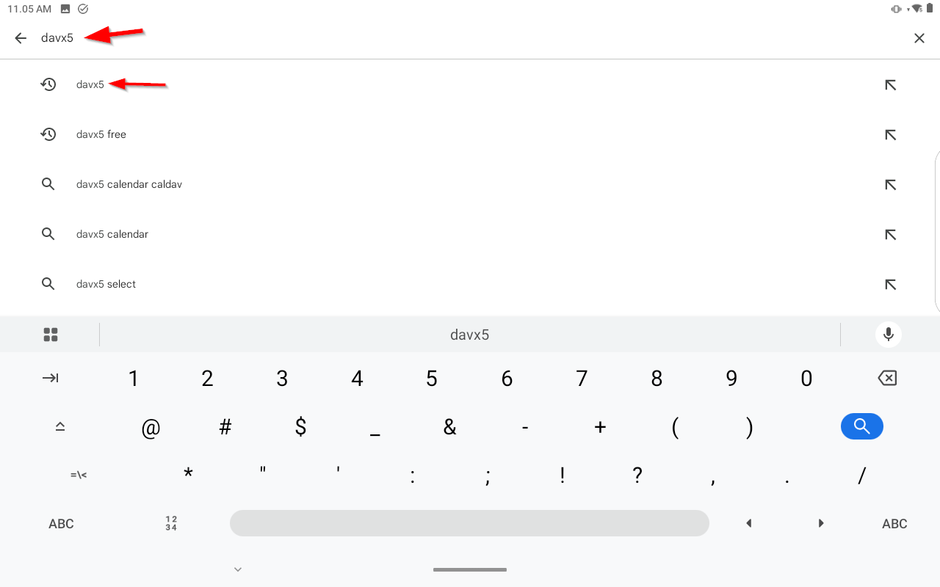

- Køb DAVX5 (45,00 kr).
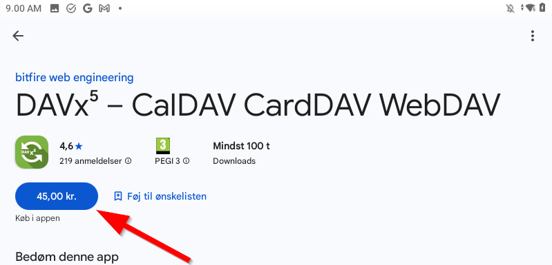

- Installér DAVX5.
- Åbn DAVX5-appen.
- Følg anvisningerne i appen:
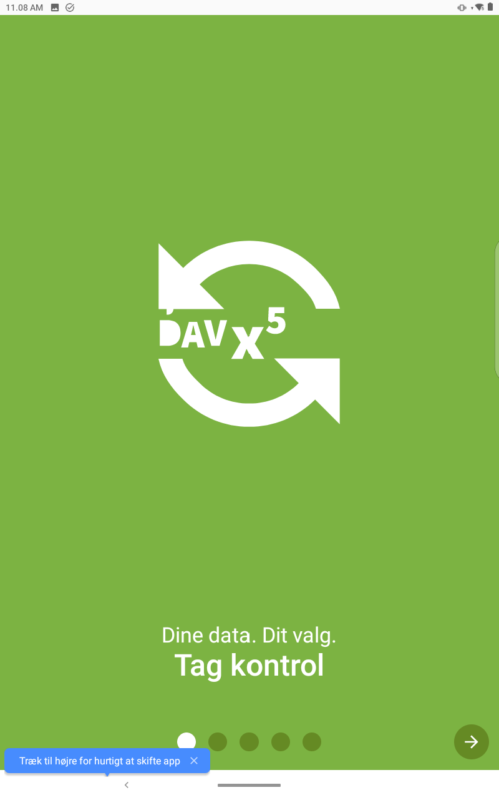

a. Markér "Jeg behøver ikke opgave understøttelse".
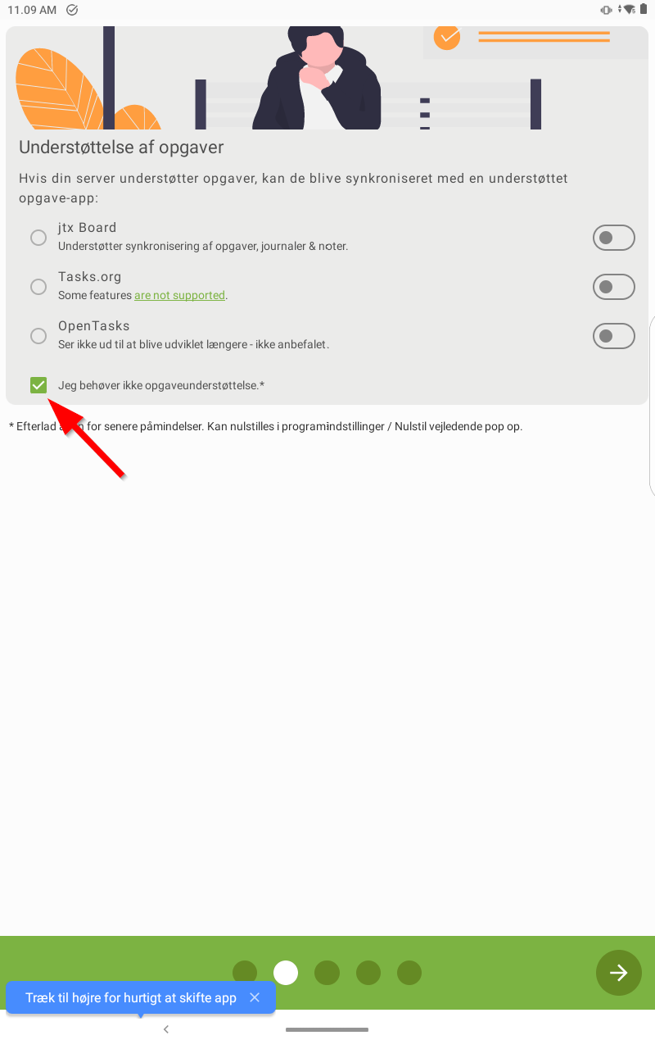
b. Aktivér "Tilladelse til kontakter".
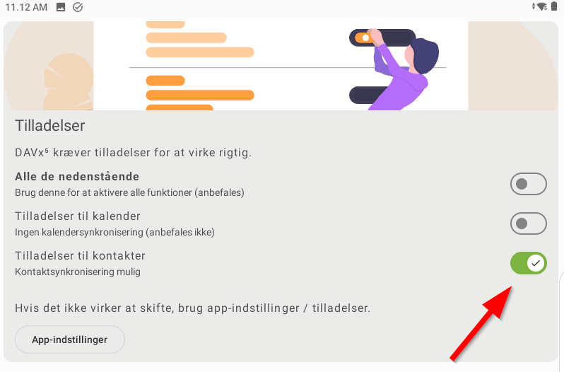
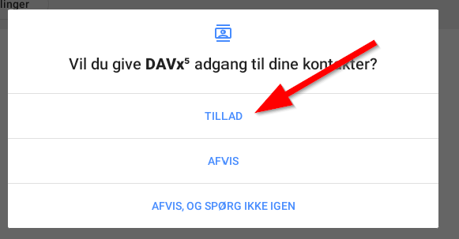
c. Vælg om appen må synkronisere kontakter i baggrunden.
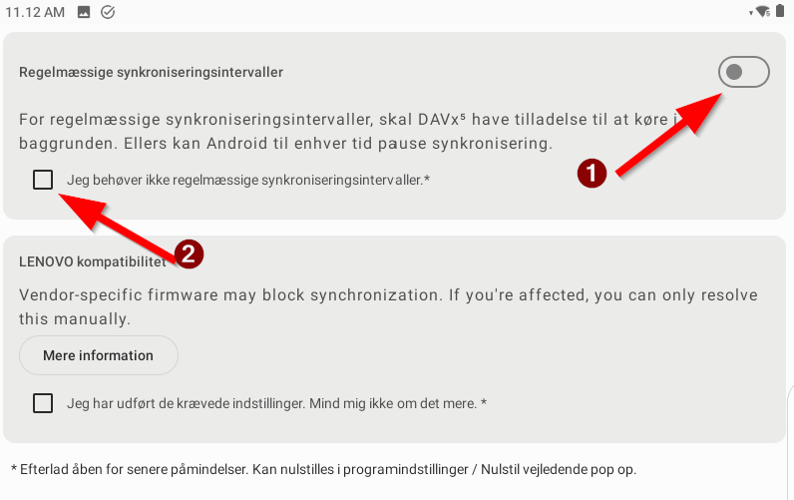
(1) Tillader at appen kører synkronisering i baggrunden, men det koster batteritid.
(2) Vælg denne, hvis du ikke ønsker regelmæssig synkronisering i baggrunden.
d. Tillades synkronisering i baggrunden, kommer dette op — vælg "Tillad".
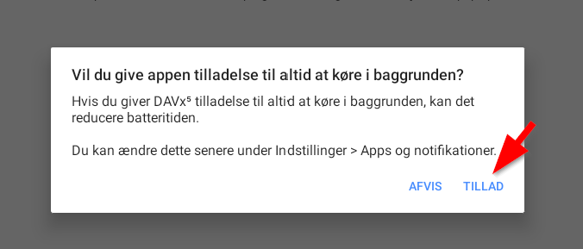
e. Ved næste skærm fortsættes uden at foretage ændringer.
- Når du kommer til skærmen "Velkommen til DAVX5", tryk på Tilføj konto nederst til højre.
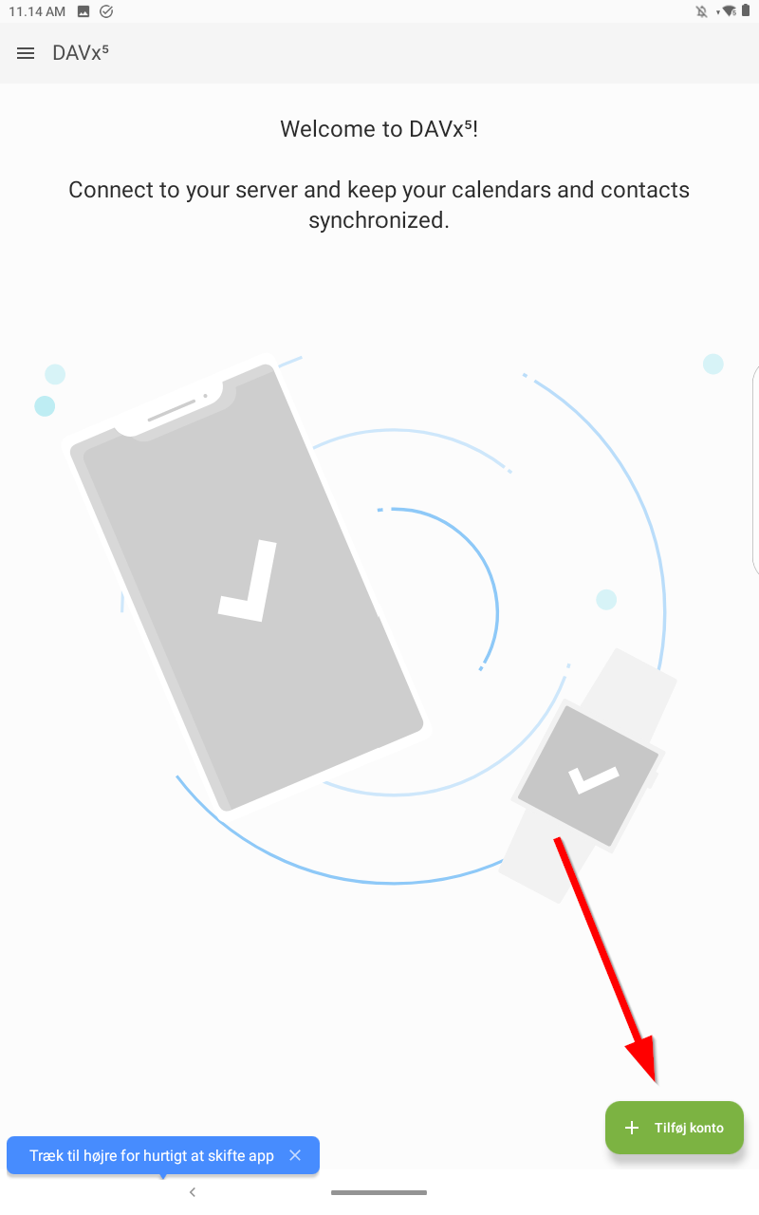
- Vælg "Log ind med URL og brugernavn".
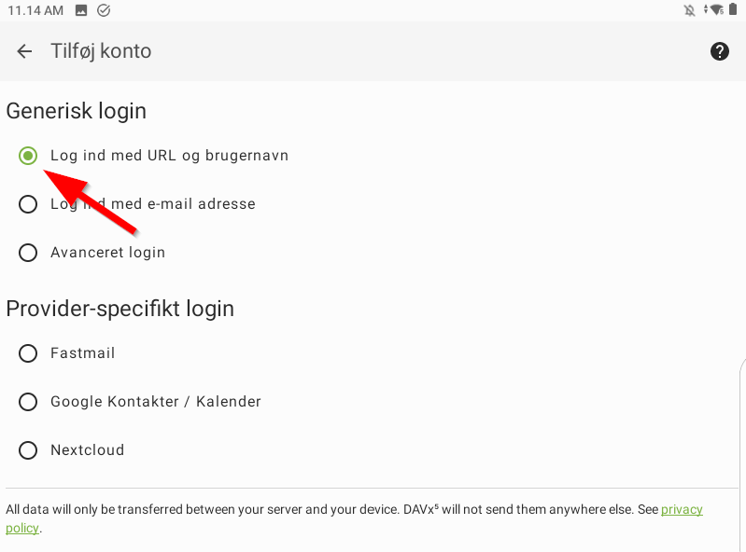
- Tryk på "Fortsæt" nederst på skærmen.
- Udfyld forbindelsesoplysningerne:
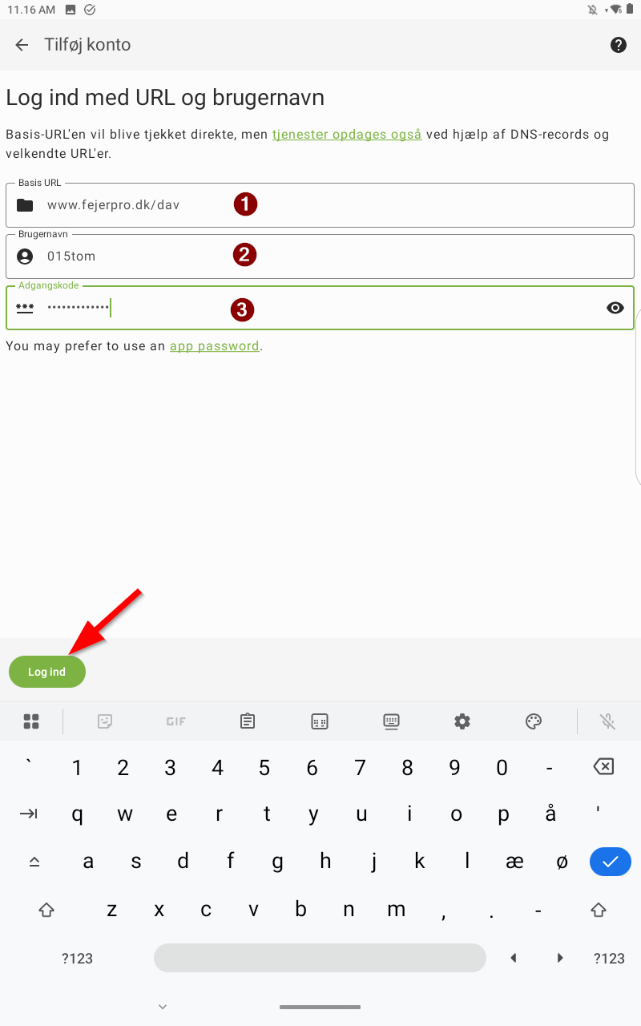
(1) URL: www.fejerpro.dk
(2) Brugernavn: Dit brugernavn til fejerpro.dk (med små bogstaver)
(3) Adgangskode: Den adgangskode der blev oprettet i FejerPro brugeradministration (punkt 4 ovenfor)
Tryk på "Log ind".
- Vælg hvordan kontakter skal grupperes.
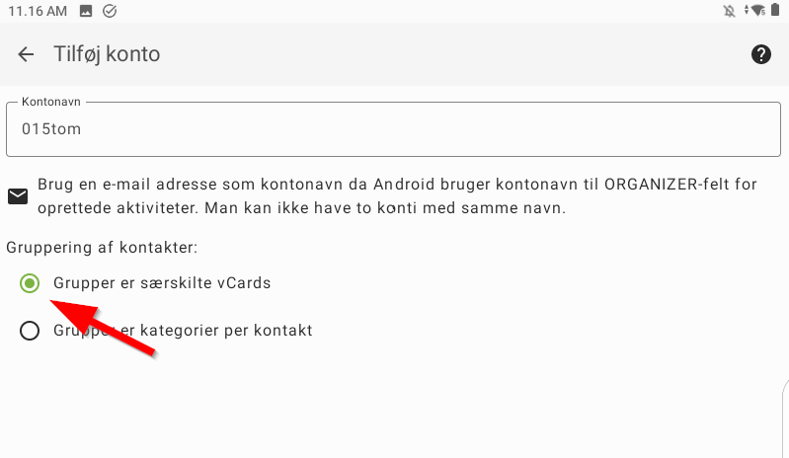
- Afslut oprettelse af konto.
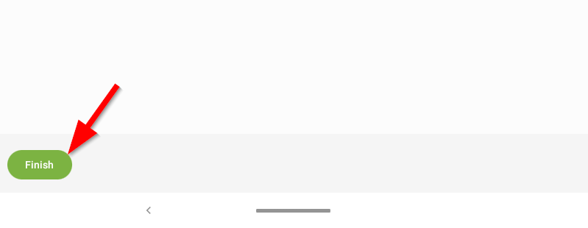
- Vælg CardDAV øverst (1).
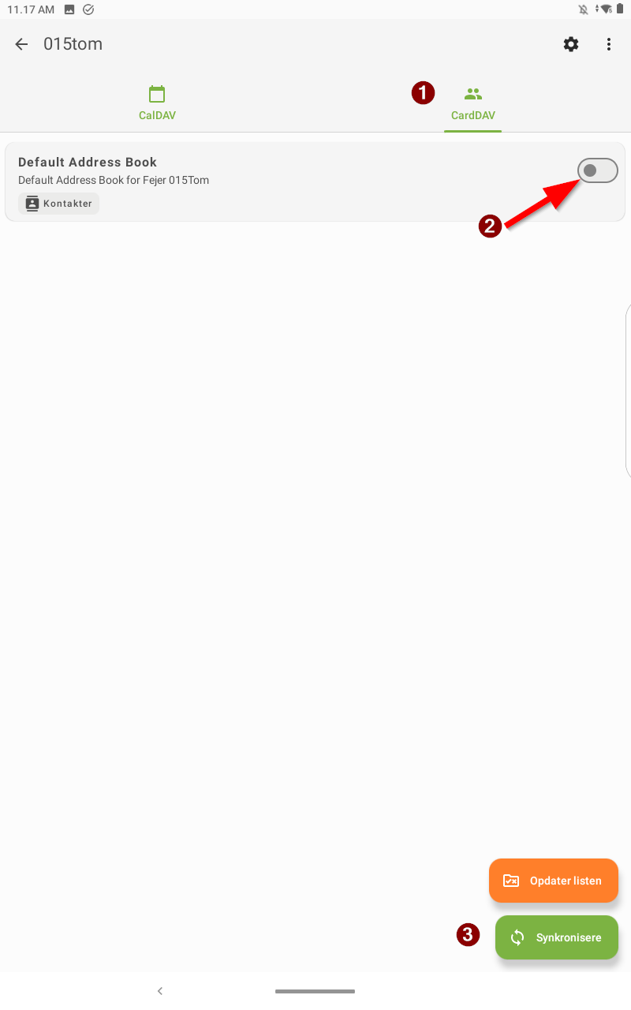
- Aktivér synkronisering med adressebogen (2).
- Tryk på Synkronisér (3) — adressebogen vil nu blive synkroniseret.
Bemærk: Det er muligt at synkroniseringen først sker i løbet af natten, så den kun kan ses næste dag.

